กิจกรรมจิตอาสา
สมุทรสาคร
สภ.เมืองสมุทรสาครประชาสัมพันธ์ กิจกรรมจิตอาสา
วันนี้ (1 พ.ย 66) 10.00 น. พ.ต.อ.พิเชษฐ์พงศ์ แจ้งค้ายคม
ผกก.สภ.เมืองสมุทรสาคร
มอบหมายให้ พ.ต.ท.ชุมพร ฉัตร์สงวนชัย รองผกก.ป.สภ.เมืองสมุทรสาคร พ.ต.ท .โสภาส ถนนทิพย์ สวป.สภ.เมืองสมุทรสาคร พ.ต.ท.สมชาย จงใจรัก สว.อก.สภ.เมืองสมุทรสาคร พร้อมด้วย ข้าราชการตำรวจจิตอาสา จำนวน 25 นาย นายบุรินทร์ สหัสธารากุล ประธาน กต.ตร.สภ.เมืองสมุทรสาคร กต.ตร. สมาชิกสภาจังหวัดสมุทรสาคร ผู้ใหญ่บ้าน อสม ผู้นำชุมชน พร้อมประชาชนจิตอาสา 30 คน รวม 55 คน
1. วันที่ 1 พ.ย. 66 เวลา 10.00 น.
2. ประเภทกิจกรรม : จิตอาสาพัฒนา
3. ชื่อกิจกรรม : กิจกรรมจิตอาสาพัฒนา บำเพ็ญสาธารณะประโยชน์ ปรับปรุงภูมิทัศน์ ทำความสะอาด และประชาสัมพันธ์ ห้ามทิ้งขยะลงในแม่น้ำลำคลอง บริเวณ ทางสาธารณะและริมคลองปีกนก
4. สถานที่ทำกิจกรรม -บริเวณ ทางสาธารณะริมคลองปีกนก ม.4 ต.ท่าทราย อ.เมือง จ.สมุทรสาคร
5. ที่ตั้งกิจกรรม
- ละติจูด (พิกัด) 13.5581834
- ลองติจูด(พิกัด) 100.2389155
6. จำนวนผู้เข้าร่วมกิจกรรม : ข้าราชการตำรวจจิตอาสา สภ. เมืองสมุทรสาคร 25 นาย ผู้นำชุมชน ผู้ใหญ่บ้าน สมาชิกสภาจังหวัด อสม.และ ประชาชนจิตอาสา 30 คน รวม 55 คน
7. ที่มาของการทำกิจกรรม : เพื่อประสาน ความร่วมมือระหว่างชุมชน และเจ้าหน้าที่ตำรวจจิตอาสา ในการบำเพ็ญประโยชน์ต่อสาธารณะ
8. ผลผลิตของกิจกรรม
- บำเพ็ญสาธารณะประโยชน์ ปรับปรุงภูมิทัศน์ ให้มีความสวยงามปลอดภัย แก่ผู้ใช้เส้นทางสัญจร
9. ปัญหาและอุปสรรค : ไม่มี
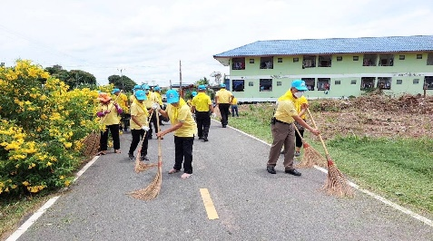
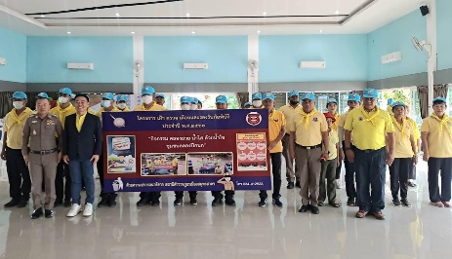
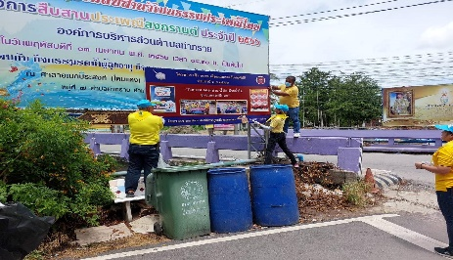

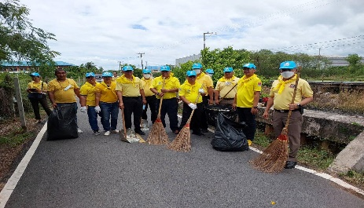
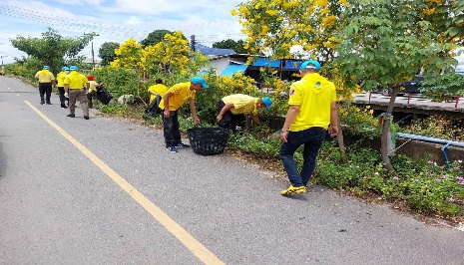
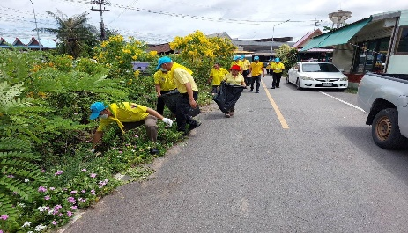

ตรวจสอบข้าราชการตำรวจที่มีพฤติกรรมสุ่มเสี่ยง
ตามหนังสือ ประชุมบริหาร ตร. ครั้งที่ 8/2566 วันที่ 23 พ.ย. 2566 เรื่องการตรวจสอบข้าราชการตำรวจที่พฤติกรรมสุ่มเสี่ยงป่วยจิตเวช สุราเรื้อรังและยุ่งเกี่ยวกับสารเสพติด ในสังกัด
นำโดย พ.ต.อ.พิเชษฐ์พงศ์ แจ้งค้ายคม ผกก.สภ.เมืองสมุทรสาคร พร้อมด้วยข้าราชการตำรวจ สภ.เมืองสมุทรสาคร ร่วมกันตรวจหาสารเสพติด ในปัสสาวะ หลังจากตรวจสอบแล้ว ไม่พบข้าราชการตำรวจที่มีพฤติกรรมสุ่มเสี่ยงแต่อย่างใด
